Консультация для родителей «Ритмы и звуки как лекарство», 19.09.22 г.
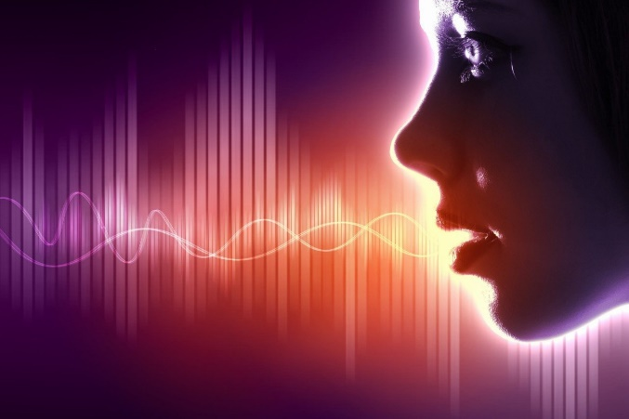
Со всех сторон нас окружают самые разнообразные звуки. Они могут быть для человека приятны и полезны или вызывать в нем отторжение, диссонируя с его душевным миром.
Звукотерапия ‒ одно из наиболее интересных и пока малоисследованных направлений традиционной медицины. Терапевтический эффект этой методики базируется на частотном колебании различных звуков, резонирующих с отдельными органами, системами или всем организмом человека в целом. Поскольку звуков множество, то и методика звукотерапии подразделяется на ряд более узких и специфических направлений.
Так, от неё отделилась и в последнее время получила большое признание музыкотерапия. Заслуженной популярностью пользуется словотерапия, которая из отдельных звуков создает смысловые мыслеформы, дополнительно целебно воздействующие на человека.
К звукотерапии можно отнести и лечение звуками природы. Этой методики как самостоятельной не существует, но она органично вписывается во многие направления традиционной медицины, в частности, в психотерапию, в аэрофитотерапию, в другие техники и практики, где есть расслабление и медитация.
Это разделение весьма условно. Куда отнести пение, тоже весьма эффективную терапевтическую методику? Она близка и к музыке, и к словотерапии, и к лечению отдельными звуками, и даже к рифмотерапии.
Песня активизирует в человеке энергетические центры, которые, в свою очередь, влияют на связанные с ними жизненно важные органы.
Если вспомнить историю, то тот же Пифагор лечил многие болезни души и тела именно пением. Утро в его университете начиналось с песнопения (для активизации ума и очистки его от сна) и им же вечером заканчивалось (для успокоения и настроя на сон). Связь голоса, любого звука, акустической вибрации с нервными центрами была известна еще в древности, и широко применялась в лечебной практике на Востоке.
Но уже в наше время установлено, что большое значение имеет и интенсивность произношения звуков. В частности, низкой или средней она должна быть при лечении заболеваний сердца или легких, более высокой – при терапии внутренних органов. Издавна знали, что некоторые слова, предложения, сказанные в надлежащем тоне, могут быть действительно незаменимым лекарством. На этом строятся бытующие в народе всевозможные заговоры и заклинания.
Но, конечно же, наибольшей магической силой обладают созданные и отшлифованные веками молитвы, несущие в себе не только смысловое значение, но и реальную позитивную энергетику слов и звукосочетаний.
Одним из направлений словотерапии можно считать и рифмотерапию – лечение стихами. Некоторые из стихов созвучны человеку, его эмоциональности "внутреннему миру". К тому же они являются индивидуальным способом самовыражения. Давно известно, что ритмическая речь оказывает мощное воздействие на психику. Стихотворные формы, песни способны возбуждать или успокаивать человека. Они помогают расслабиться, отвлечься или выйти на нужный эмоциональный уровень.
Давно известно, что определенные тона ультразвука могут нарушать психику человека, буквально сводить его с ума. Есть и такие, которые убивают. То же можно сказать и о словах, и о звуках. Шум нарушает логику мышления, вызывает неуверенность, раздражительность. Чтобы избежать этого, необходимо правильное понимание воздействия музыки и любых звуков на живой организм.
Именно к этому стремится развивающаяся наука – звукотерапия, цель которой – добиться гармонии человека с окружающей средой, найти то связующее звено (через слово ли, музыку или просто звук), которое на долгие годы соединяет человека со здоровьем и радостью бытия.
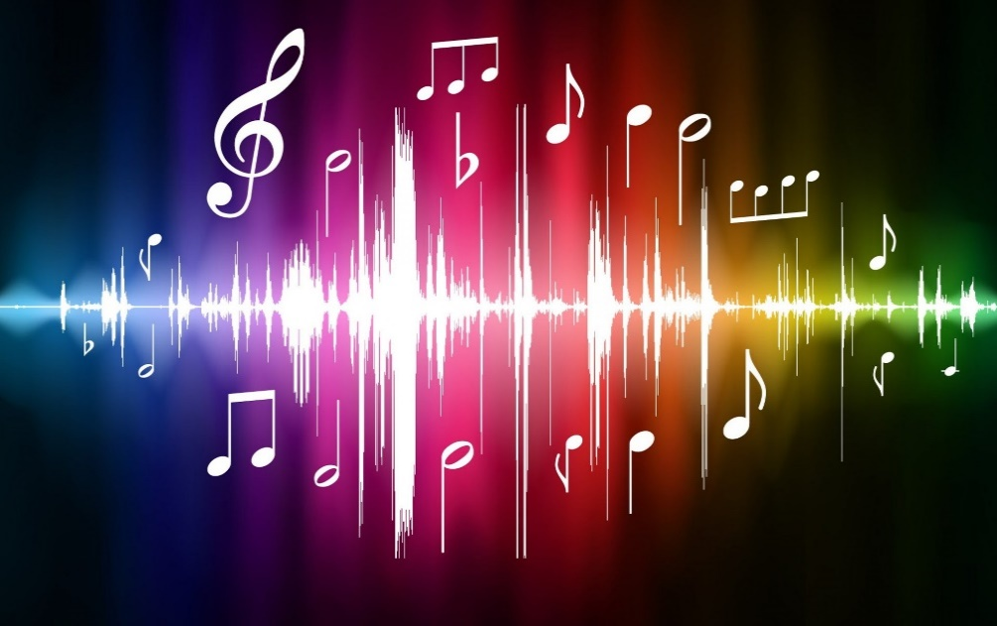

Подготовила: музыкальный руководитель Леонтьева Н.В.

